39. View SQL serveris

View on salvestatud SQL päring. Seda saab käsitleda ka virtuaalse tabelina.
Näidete tegemiseks kasutame tblEmployee ja tblDepartment tabelit.
Skript loomaks tblEmployee table:
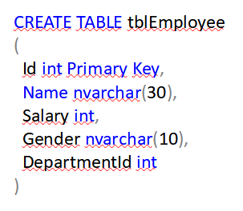

Skript tblDepartment loomiseks:
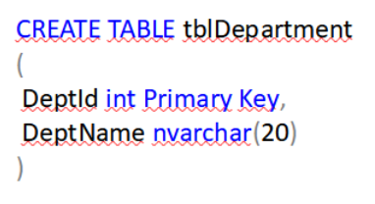

Andmete sisestamine:
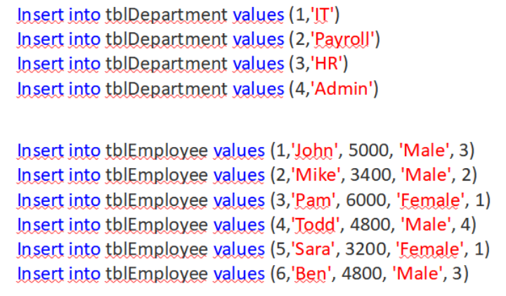

Nüüd kirjutame päringu, mis annab sellise tulemuse:
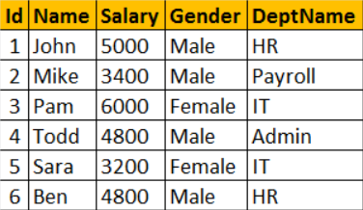

Pilt 39.1
Selleks, et saada soovitud tulemus, me peaksime ühendama kaks tabelit omavahel. Kui JOIN-d on sulle uus teema, siis vaata eelnevaid harjutusi JOIN-de kohta.
Õpilane teeb päringu ja näitab koodi kirja ning tulemust pildi kujul.
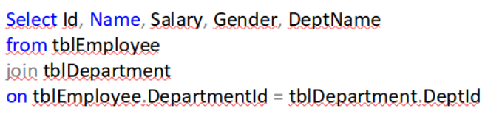

Nüüd loome view, kus kasutame JOIN-
i:

select EmployeeKey, FirstName, Gender, ParentEmployeeKey
from DimEmployee
join DimDepartmentGroup
on DimEmployee.ParentEmployeeKey = DimDepartmentGroup.ParentDepartmentGroupKey
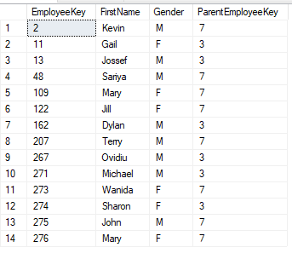

Õpilane teeb päringu ja näitab koodi kirja ning tulemust pildi kujul.
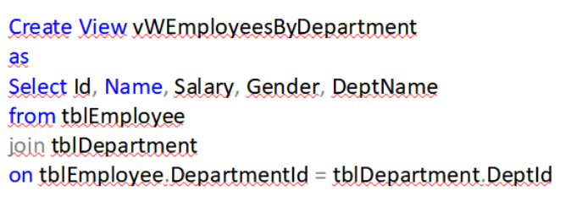

Kui soovime näha andmeid läbi view, siis selleks saab kasutada SELECT käsklust:
Õpilane teeb päringu ja näitab koodi kirja ning tulemust pildi kujul.
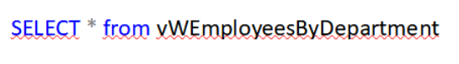

Create View vWEmployeesByDepartment
as
select EmployeeKey, FirstName, Gender, ParentEmployeeKey
from DimEmployee
join DimDepartmentGroup
on DimEmployee.ParentEmployeeKey = DimDepartmentGroup.ParentDepartmentGroupKey

select * from vWEmployeesByDepartment
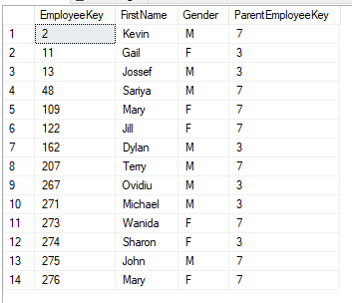

Kui see päring on käivitatud, siis andmebaasimootor pärib andmed allolevast baastabelist ning milleks on tblEmployee ja tblDepartment. View iseenesest ei salvesta andmeid vaikimisi. Selle tulemusena käsitletakse view-d salvestatud virtuaalse tabelina. Samas saab seda muuta ja millest me räägime hilisemates harjutustes.

View eelised:
1. View-d saab kasutada andmebaasi skeemi keerukuse lihtsustamiseks, mitte IT kasutajatele. vWEmployeesByDepartment sisaldab komplekset JOIN-i ja see teeb mitte-IT töötajatele selle kasutamise kergemaks.
2. View-d saab kasutada rakendamise mehhanismina rea ja veerutaseme turvalisusena.
Reataseme turvalisus: Nt, tahan lõppkasutajal lubada ainult IT osakonna töötajaid vaadata. Kui luban talle ligipääsu kahele käsitletud tabelile, siis ta näeb kõiki andmeid. Piirangu seadmiseks loon view, millel on piiratud ligipääs andmetele, aga mitte kogu tabelile.
View, mis tagastab ainult IT osakonna töötajad:
Õpilane teeb päringu ja näitab koodi kirja ning tulemust pildi kujul.
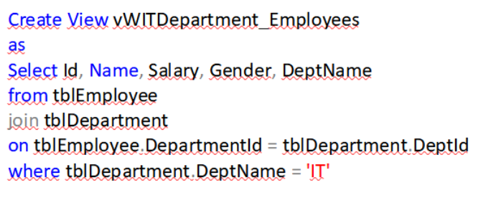

Veerutaseme turvalisus:

Create View vWITDepartment_Employees
as
select EmployeeKey, FirstName, BaseRate,Gender, DepartmentGroupName
from DimEmployee
join DimDepartmentGroup
on DimEmployee.ParentEmployeeKey = DimDepartmentGroup.ParentDepartmentGroupKey
where DimDepartmentGroup.DepartmentGroupName = 'IT'

select * from vWITDepartment_Employees
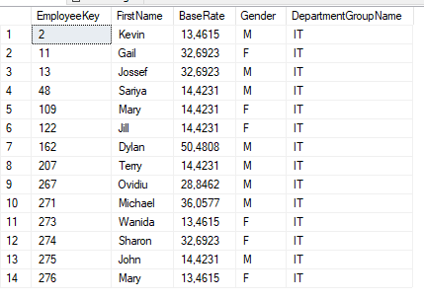

Palk on reeglina isiklik info ja tahan sellele ligipääsu piirata. Selleks peame looma view, mis ei näita palganumbrit. Kui view tehtud, siis lubad ligipääsu lõppkasutajale.
View, kus ei ole Salary veergu:
Õpilane teeb päringu ja näitab koodi kirja ning tulemust pildi kujul.
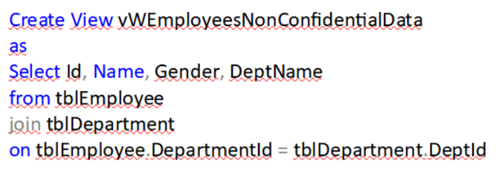

create view vWEmployeesNonCofidentialData
as
select EmployeeKey, FirstName, Gender, DepartmentGroupName
from DimEmployee
join DimDepartmentGroup
on DimEmployee.ParentEmployeeKey = DimDepartmentGroup.ParentDepartmentGroupKey

select * from vWEmployeesNonCofidentialData
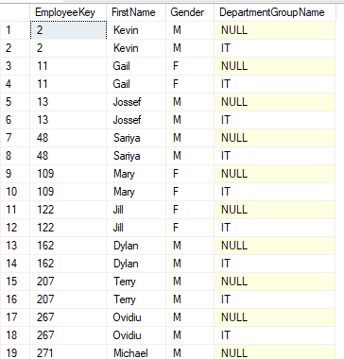
3. View-d saab kasutada esitlemaks ainult koondandmeid ja peitma üksikasjalikke andmeid.
View, mis tagastab summeeritud andmed töötajate koondarvest.
Õpilane teeb päringu ja näitab koodi kirja ning tulemust pildi kujul.

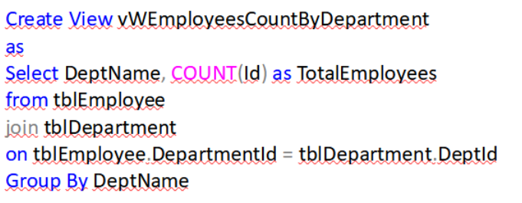
create view vWEmployeesCountByDepartment
as
Select DepartmentGroupName, COUNT(EmployeeKey) as TotalEmployees
from DimEmployee
join DimDepartmentGroup
on DimEmployee.ParentEmployeeKey = DimDepartmentGroup.ParentDepartmentGroupKey
group by DepartmentGroupName

select * from vWEmployeesCountByDepartment
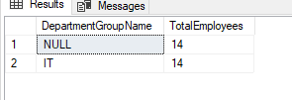

Kui soovid vaadata view definitsiooni: sp_helptext vWName
Kui soovid muuta view-d: ALTER VIEW statement
Kui soovid kustutada view-d: DROP VIEW vWName

40. View uuendused

Kui ei ole tabelit tehtud, siis tehke tabel nimega tblEmployee
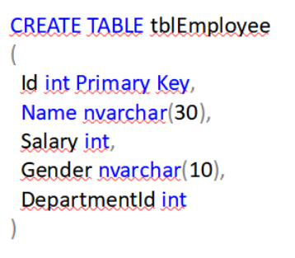

Sisesta andmed, kui need ei ole juba tehtud:
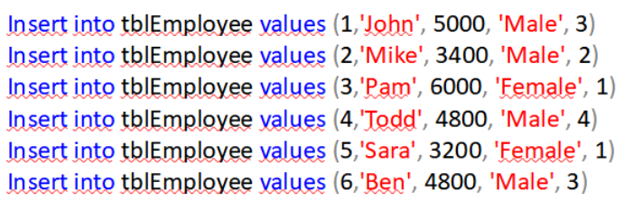

Teeme View, mis tagastab peaaegu kõik veerud, aga va Salary veerg.
Õpilane teeb päringu ja näitab koodi kirja ning tulemust pildi kujul.
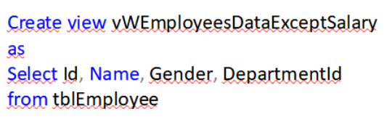

create view vWemployeesDataExceptSalary
as
Select EmployeeKey,FirstName,Gender,ParentEmployeeKey
from DimEmployee
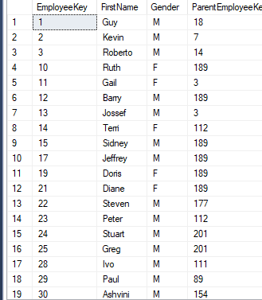

Nüüd päri andmed läbi view:
Õpilane teeb päringu ja näitab koodi kirja ning tulemust pildi kujul.
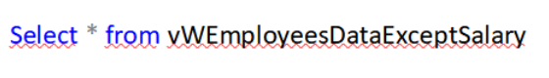

+

Kas on võimalik teha INSERT, UPDATE ja DELETE käsklusi, mis kasutab tblEmployee tabelit ja view nimega vWEmployeesDataExceptSalary?
Jah, SQL serveri view-s olevad andmed on muudetavad.

Järgnev päring uuendab Name veerus olevat nime Mike Mikey peale. Uuendame view-d
, aga SQL server uuendab tblEmployee tabelis olevat infot. Selleks peab kasutama SELECT väljendit:
Õpilane teeb päringu ja näitab koodi kirja ning tulemust pildi kujul.
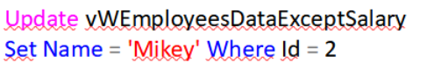

Update vWemployeesDataExceptSalary
set FirstName = 'Mikey' where EmployeeKey = 2

select * from vWemployeesDataExceptSalary
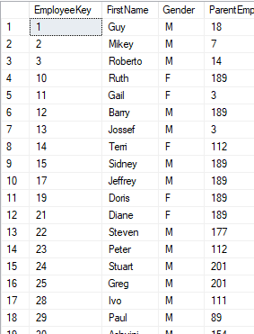
Samas on võimalik sisestada ja kustutada ridu baastabelis ning kasutada view-d.
Õpilane teeb päringu ja näitab koodi kirja ning tulemust pildi kujul.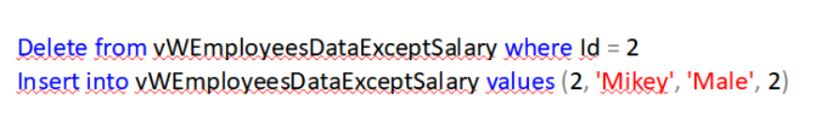

delete from vWemployeesDataExceptSalary where EmployeeKey = 2;
select * from vWemployeesDataExceptSalary
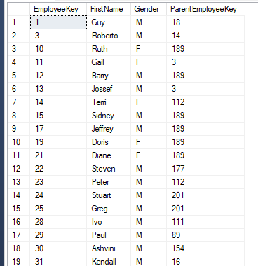

insert into vWemployeesDataExceptSalary values(2,'Luca :0','M',1)
select * from vWemployeesDataExceptSalary
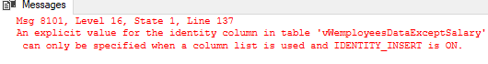

Nüüd vaatame olukorda, kus view baseerub mitmele tabelile korraga. Kui teil ei ole, siis looge juurde tblDepartment:
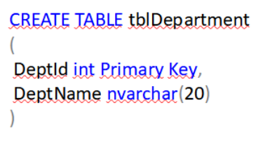

Sisesta andmed:
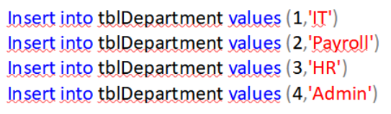

Loome view, mis ühendab kaks eelpool käsitletud tabelit ja annab sellise tulemuse:

Pilt 39.1

Kood selle loomiseks:
Õpilane teeb päringu ja näitab koodi kirja ning tulemust pildi kujul.
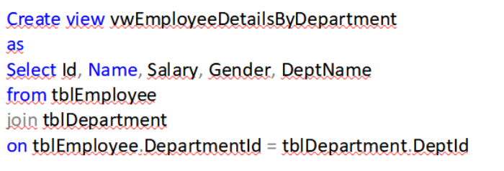

create view vwEmployeeDetailsByDepartment
as
Select EmployeeKey, FirstName, BaseRate, ParentEmployeeKey
from DimEmployee
join DimDepartmentGroup
on DimEmployee.ParentEmployeeKey = DimDepartmentGroup.ParentDepartmentGroupKey

select * from vwEmployeeDetailsByDepartment
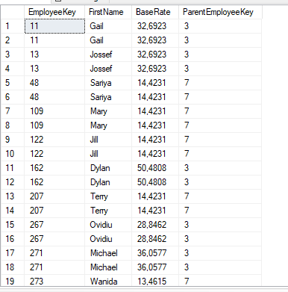

Tee päring ja peaksid nägema tulemust, mis on välja toodud üleval pildil:
Õpilane teeb päringu ja näitab koodi kirja ning tulemust pildi kujul.
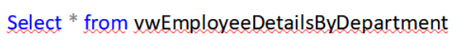

+
Nüüd uuendame John osakonda HR pealt IT peale. Hetkel on kaks töötajat HR osakonnas.
Kood:
Õpilane teeb päringu ja näitab koodi kirja ning tulemust pildi kujul.
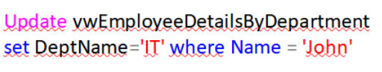

update vwEmployeeDetailsByDepartment
set ParentEmployeeKey='1' where FirstName = 'Mary'
select * from vwEmployeeDetailsByDepartment
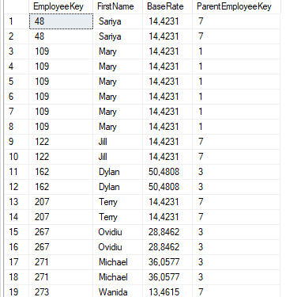

Nüüd peaks olema view nimega vwEmployeeDetailsByDepartment päring:
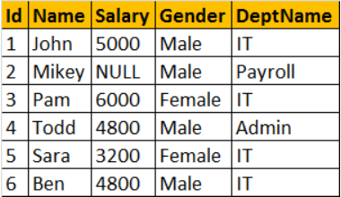

Pilt 40.1

Kui paned tähele, siis Ben-i osakonda on ka muudetud IT peale. Selleks tuleb teha päring tblDepartment peale ja vaadata sisu.

tblEmployee tabel:
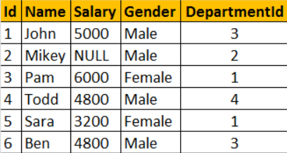

Pilt 40.2

tblDepartment tabel:
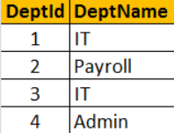

Kui panite tähele, siis update käsklus ei uuendanud tblEmployees väärtust, vaid tblDepartmenti all. Kokkuvõtteks, kui view baseerub mitmel tabelil ja kui uuendad view-d, siis uuendus võib olla vigane. Kui soovid view-d kasutada uuendamisel, siis kasutatakse INSTEAD OF triggerit.
Triggeritest räägime tulevastes videodes.

41. Indekseeritud view-d

Enne selle harjutuse juurde asumist oleks soovitatav teha harjutused nr 39 ja 40.

Mis on indekseeritud view ja mis juhtub, kui lood indekseeritud view?
Standartne või mitte indekseeritud view on säilitatud SQL päring. Kui tahame saada infot view-st, siis andmed tulevad selle alla kuuluvatest tabelitest. View on virtuaalne tabel, mis vaikimisi ei salvesta andmeid.

Kui lood indeksi view-sse, siis view materialiseeritakse. See tähendab, et view suudab nüüd andmeid salvestada. SQL serveris kutsutakse neid indekseeritud view-ks ja Oracle-s materjaliseeritud view-ks.

Selle harjutuse käigus loome kaks tabelit nimega tblProduct ja tblProductSales.
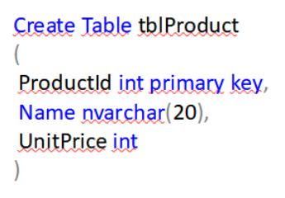

Sisestatavad andmed:
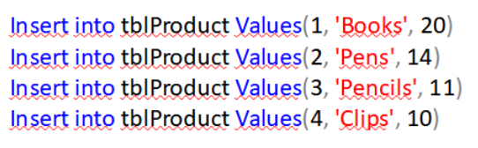

Teise tabeli kood:
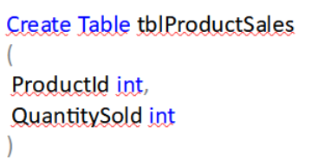

Sisestatavad andmed:
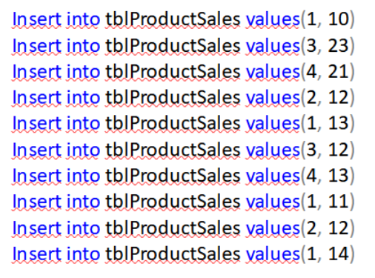

tblProduct tabel:
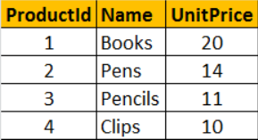

Pilt 41.1

tblProductSales tabel:
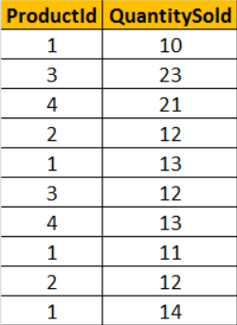

Pilt 41.2

Nüüd loome view, mis annab meile veerud TotalSales ja TotalTransactions toote järgi:
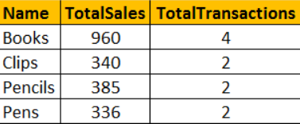

Kood loomaks view nimega vWTotalSalesByProduct:
Õpilane teeb päringu ja näitab koodi kirja ning tulemust pildi kujul.
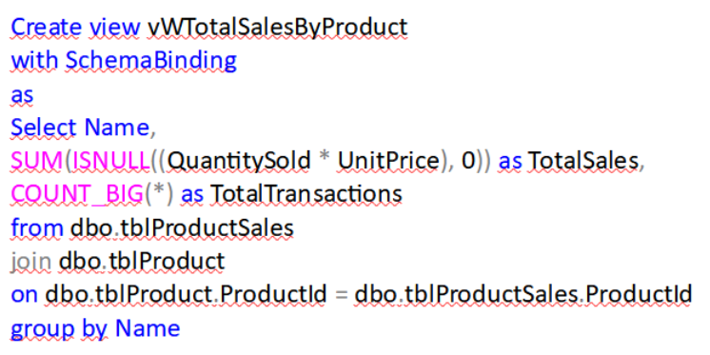

create view vWTotalSalesByProduct
with SchemaBinding
as
select EnglishProductName,
SUM(ISNULL((QuantitySold * ReorderPoint), 0)) as TotalSales,
COUNT_BIG(*) as TotalTransactions
from dbo.DimProductSales
join dbo.DimProduct
on dbo.DimProduct.ProductKey = dbo.DimProductSales.ProductId
group by EnglishProductName

select * from vWTotalSalesByProduct

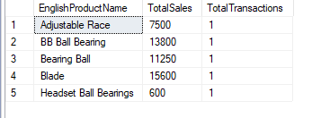

Kui soovid luua indeksit view sisse, siis peab järgima teatud view reegleid. Täiendavat infot leiad Microsofti kodulehelt

1. View tuleb luua koos SchemaBinding valikuga.
2. Kui lisafunktsioon SELECT LIST viitab väljendile ja selle tulemuseks võib olla NULL, siis asendusväärtus peaks olema täpsustatud. Antud juhul kasutasime ISNULL() funktsiooni asendamaks NULL väärtust nr 0-ga.
3. Kui GROUP BY on täpsustatud, siis view SELECT LIST peab sisaldama COUNT_BIG(*) väljendit.
4. Baastabelid view-s peaksid olema viidatud kaheosalise nimega e dbo.tblProduct ja dbo.tblProductSales.

Nüüd loome Indeksi view-sse.
Esimene indeks, mis luuakse view-sse, peab olema unikaalne klastreeritud indeks. Peale seda luua juurde uusi unikaalseid klastreeritud indekseid.
Õpilane teeb päringu ja näitab koodi kirja ning tulemust pildi kujul.
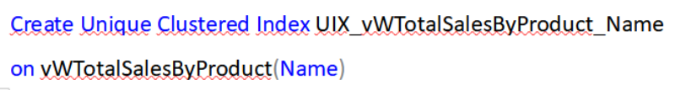
create unique clustered index UIX_vWTotalSalesByProduct_Name
on vWTotalSalesByProduct(EnglishProductName)
execute sp_helpindex vWTotalSalesByProduct
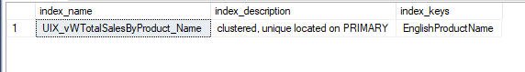

Nüüd on view indeks ja see on materialiseeritud. Andmed on säilitatud view-s. Kui käivitame koodi Select * from vWTotalSalesByProduct, siis andmed on päritud otse view-st.
Indekseeritud view-d võivad oluliselt kiiremaks teha päringuid, mis sisaldavad JOIN-e ja kokkuvõtteid. Indeksi säilitamise nõuded on oluliselt suuremad tabeli indeksist.
Indekseeritud view-d on ideaalsed, kus andmeid ei muudeta tihti. Indekseeritud view-d kasutatakse OLAP süsteemides kuna andmeid kasutatakse raportite ja analüüsi eesmärgil. Need ei ole kõige parem lahendus OLTP süsteemides, kus andmeid lisatakse ja muudetakse tihti.

42. View piirangud

Enne selle harjutuse tegemist oleks soovitatav ära teha harjutused nr 39, 40 ja 41.

1. View-sse ei saa edastada parameetreid. Tabelväärtusega funktsioonid on hea asendus parametreeritud view-de asemele.

Kasutame eelnevalt loodud tblEmployee tabelit. Koodinäide:
CREATE TABLE tblEmployee
(
Id int Primary Key,
Name nvarchar(30),
Salary int,
Gender nvarchar(10),
DepartmentId int
)

Sisetame andmed:
Insert into tblEmployee values (1,'John', 5000, 'Male', 3)
Insert into tblEmployee values (2,'Mike', 3400, 'Male', 2)
Insert into tblEmployee values (3,'Pam', 6000, 'Female', 1)
Insert into tblEmployee values (4,'Todd', 4800, 'Male', 4)
Insert into tblEmployee values (5,'Sara', 3200, 'Female', 1)
Insert into tblEmployee values (6,'Ben', 4800, 'Male', 3)

Selline peaks välja nägema andmed tabelis:

Pilt 40.2

Sellise veateate annab view, millele on kaasa pandud parameeter.
Õpilane teeb päringu ja näitab koodi kirja ning tulemust pildi kujul.
-- Error : Cannot pass Parameters to Views
Create View vWEmployeeDetails
@Gender nvarchar(20)
as
Select Id, Name, Gender, DepartmentId
from tblEmployee
where Gender = @Gender

Create View vWEmployeeDetails
@Gender nvarchar(20)
as
Select EmployeeKey, FirstName, Gender, ParentEmployeeKey
from DimEmployee
where Gender = @Gender
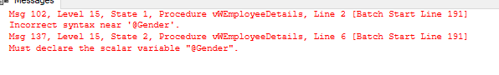
Siin tuleb vastuseks error.
Tabeliväärtuste funktsioone saab kasutada asendusena parametreeritud view-de asemele.
Õpilane teeb päringu ja näitab koodi kirja ning tulemust pildi kujul.
Create function fnEmployeeDetails(@Gender nvarchar(20))
Returns Table
as
Return
(Select Id, Name, Gender, DepartmentId
from tblEmployee where Gender = @Gender)

Create function fnEmployeeDetails(@Gender nvarchar(20))
Returns Table
as
Return
(Select EmployeeKey, FirstName, Gender, ParentEmployeeKey
from DimEmployee where Gender = @Gender)

Funktsiooni esile kutsumine:
Õpilane teeb päringu ja näitab koodi kirja ning tulemust pildi kujul.
Select * from dbo.fnEmployeeDetails('Male')
Select * from dbo.fnEmployeeDetails('M')
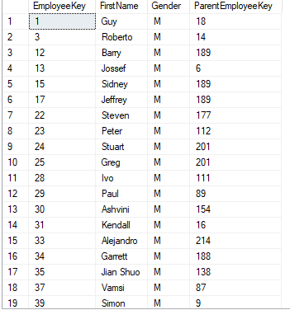
2. Reeglid ja vaikimisi seadistust ei saa seostada view-ga.
3. ORDER BY käsklus ei lähe läbi view-s. Juhul kui TOP või FOR XML on täpsustatud.
Õpilane teeb päringu ja näitab koodi kirja ning tulemust pildi kujul.
Create View vWEmployeeDetailsSorted
as
Select Id, Name, Gender, DepartmentId
from tblEmployee
order by Id

Create View vWEmployeeDetailsSorted
as
Select EmployeeKey, FirstName, Gender, ParentEmployeeKey
from DimEmployee
order by EmployeeKey
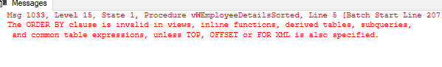
Kui kasutad ORDER BY käsklust, siis saad veateate: 'The ORDER BY clause is invalid in views, inline functions, derived tables, subqueries, and common table expressions, unless TOP or FOR XML is also specified.'

4. View-d ei saa asuda temp tabel-s e ajutises tabelis.
Õpilane teeb päringu ja näitab koodi kirja ning tulemust pildi kujul.

Create Table ##TestTempTable(Id int, Name nvarchar(20), Gender nvarchar(10))

Insert into ##TestTempTable values(101, 'Martin', 'Male')
Insert into ##TestTempTable values(102, 'Joe', 'Female')
Insert into ##TestTempTable values(103, 'Pam', 'Female')
Insert into ##TestTempTable values(104, 'James', 'Male')

Kui proovite käivitada allpool olevat koodi, siis saate vastuseks:

Create Table ##TestTempTable(Id int, Name nvarchar(20), Gender nvarchar(10))

Insert into ##TestTempTable values(101, 'Martin', 'Male')
Insert into ##TestTempTable values(102, 'Joe', 'Female')
Insert into ##TestTempTable values(103, 'Pam', 'Female')
Insert into ##TestTempTable values(104, 'James', 'Male')

select * from ##TestTempTable
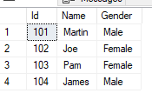
Õpilane teeb päringu ja näitab koodi kirja ning tulemust pildi kujul.
Create View vwOnTempTable
as
Select Id, Name, Gender
from ##TestTempTable

Create View vwOnTempTable
as
Select Id, Name, Gender
from ##TestTempTable
Vastuseks saate: Error: Cannot create a view on Temp Tables

